Joe Biden confiesa que el papa le ve como "buen católico" que debe recibir la comunión
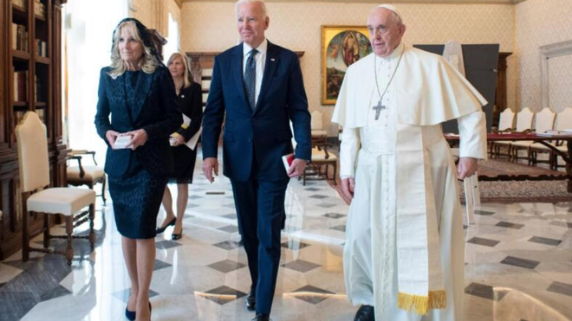
Joe Biden y el Papa

Biden, el segundo presidente estadounidense católico que visita al papa tras John F. Kennedy en 1963, ha sido criticado por parte de los sectores más conservadores de la iglesia católica estadounidense por su posición a favor del derecho al aborto

También coincidieron en que la protección del medioambiente es "una necesidad" y una responsabilidad moral"

Se vivió un momento de conmoción cuando Biden entregó al papa una moneda con el sello de EEUU en una cara y el sello de Delaware en la otra, el estado del que había sido gobernador Beau Biden, el hijo mayor del presidente fallecido de cáncer a los 49 años. “Mi hijo habría querido que tuvieras esta moneda”, dijo Biden
29.10.2021 | RD/Efe/Agencias
El presidente estadounidense, Joe Biden, aseguró que el papa le dijo en su reunión de hoy en el Vaticano que es "un buen católico" que debe "seguir recibiendo la comunión", después de que en su país se barajara retirarle ese sacramento por estar a favor del derecho al aborto, un asunto que no trataron.
Preguntado sobre si habían hablado de su postura acerca del derecho al aborto, Biden respondió: "No, no lo hicimos. Solo hablamos sobre el hecho de que él estuviera contento de que yo fuera un buen católico y que debería seguir recibiendo la comunión".
El mandatario estadounidense lo reveló a su llegada al romano palacio Chigi para reunirse con el primer ministro italiano, Mario Draghi, un encuentro que precede a la cumbre de jefes de Estado o de Gobierno del G20 que se celebrará en Roma durante el fin de semana.
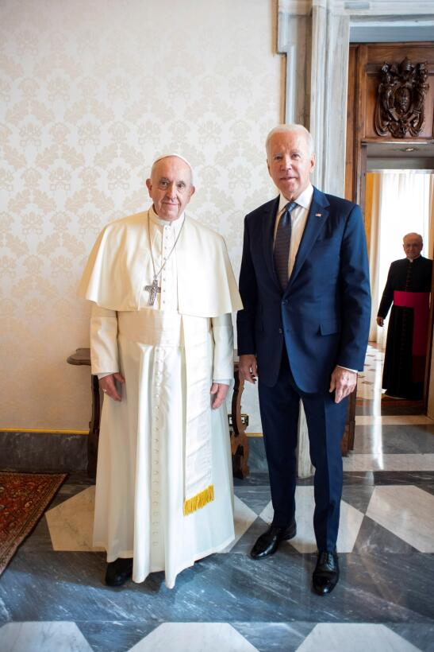
Biden, el segundo presidente estadounidense católico que visita al papa tras John F. Kennedy en 1963, ha sido criticado por parte de los sectores más conservadores de la iglesia católica estadounidense por su posición a favor del derecho al aborto.
Al demócrata, devoto católico que acude a misa todos los domingos, ya le negaron una vez en 2019 la posibilidad de comulgar debido a esa postura política y esa posibilidad ha resurgido por el tema del aborto, garantizado en Estados Unidos desde 1973 pero convertido en caballo de batalla por los conservadores en las últimas décadas.
Los obispos estadounidenses votaron hace algunos meses a favor de redactar un conjunto de reglas para dar la comunión, entre las que se encontraba la de no concederla a los abortistas, y por tanto a Biden.
Pero el pasado junio la Conferencia de Obispos Católicos de EE.UU. emitió un documento aclarando que no iba a crear una "política nacional para prohibir la comunión a políticos", en un movimiento destinado a aplacar el debate dentro de la Iglesia.
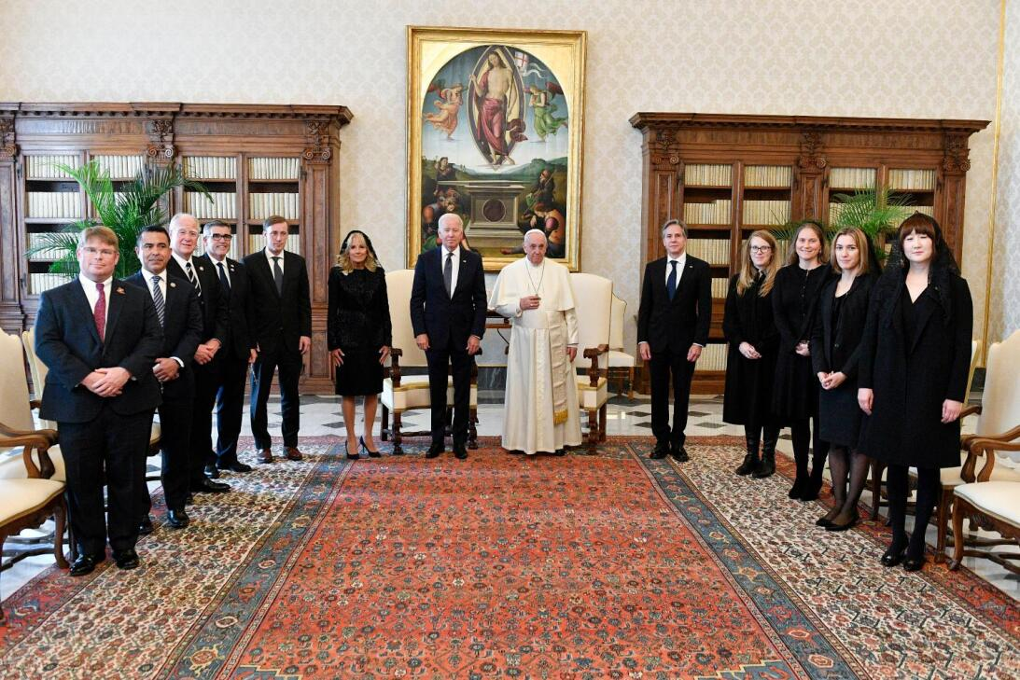
Biden reveló ante los medios que durante su encuentro con el papa, insólitamente largo, de 75 minutos de duración, él rezó "por la paz" y Francisco rezó por él y bendijo su rosario, y preguntado sobre si habían debatido sobre la Conferencia Episcopal de Estados Unidos, el presidente dijo que era "una conversación privada".
Durante la audiencia, Biden le dijo al papa: “Eres el mayor luchador por la paz que he conocido”, como se escucha en el vídeo de la reunión.
Se vivió un momento de conmoción cuando Biden entregó al papa una moneda con el sello de EEUU en una cara y el sello de Delaware en la otra, el estado del que había sido gobernador Beau Biden, el hijo mayor del presidente fallecido de cáncer a los 49 años. “Mi hijo habría querido que tuvieras esta moneda”, dijo Biden y añadió en broma: “La tradición dice que si no la tienes en nuestra próxima reunión, tendrás que pagar las bebidas”.
También coincidieron en que la protección del medioambiente es "una necesidad" y una responsabilidad moral".
Jill Biden, preguntada por esta reunión en el Vaticano, respondió: “Fue maravilloso, él fue maravilloso”.

